không rụng, không cuống, hình mác đầu nhọn, phía cuống hơi hẹp, phiến lá dài, nhẵn, mép có răng cưa. Hoa mọc ở nách hay ngọn, tụ từ 1 - 4 cái, màu trắng, đường kính 3,5cm. Quả nang, đường kính 2,5 - 3cm, hơi có lông, đỉnh tròn hơi nhọn, thành dày, có 3 ngăn, mỗi ngăn có 1 - 3 hạt có vỏ ngoài cứng, lá mầm dày, chứa nhiều dầu.
Cây được trồng nhiều ở Phú Thọ, có ở Hòa Bình, Hà Nam, Bắc Giang, Tuyên Quang, Lạng Sơn, Cao Bằng, Thanh Hóa, Nghệ An, Hà Tĩnh, Thừa Thiên - Huế.
Các nước khác có trồng : Nhật Bản, Trung Quốc, Ấn Độ, Myanma.
Thu hái chế biến : Hái thu quả vào tháng 9 - 10 - Thường 2 năm thu hoạch cao, thì 1 năm thu hoạch thấp.
100 kg quả cho khoảng 50kg hạt - 100kg hạt cho khoảng 15 - 16 lít dầu sở và khoảng 80 - 85 kg khô sở.
Thành phần hóa học : Lá sở chứa 0,4 - 1p100 tinh dầu chủ yếu eugenol C10H12O2.
Trong hạt chứa khoảng 58 - 60p100 dầu lỏng - khô sở có 28p100 saponosid có phản ứng trung tính của những sapotoxin.
Công dụng : Dầu sở dùng làm thực phẩm, làm xà phòng, chữa ghẻ. Khô dầu sở làm phân bón, thuốc trừ sâu, trừ giun - Độc, cho nên không cho súc vật ăn - Có thể dùng khô dầu sở chiết xuất saponosid.
Lá sở có nhiều tinh dầu chứa eugenol, nên chú ý khai thác.
Dùng lá sở bó gãy xương :
Lá sở 50g
Lá náng 50g
Giã nhỏ - Đắp và bó vào chỗ gãy - không dùng khi gãy xương hở.

Thạch tín
Xem phần Khoáng chất làm thuốc

Thàn mát
Tên khoa học : Milletia ichthyochtona Drake, họ Cánh bướm (Papillionaceae)
Tên khác : Mác bát - Cây Duốc cá - Thăn mút
Bộ phận dùng : Hạt (Semen Milletiae ichthyochtonae) nhưng không dùng làm thuốc.
Mô tả cây : Cây to, cao khoảng 5 - 10m - Lá kép 2 lần, lông chim lẻ, sớm rụng, lá non dài 12cm, cuống chung dài 7 - 8cm, cuống lá chét dài 3 - 4mm, lá chét 5 - 6cm, rộng 15 - 25mm. Hoa trắng thành chùm, thường mọc trước lá làm cho cây có dạng đặc biệt. Quả giáp dài 13cm, rộng 2 - 3cm, 1/3 phía trên hẹp lại trông giống dao mã tấu, trong chứa 1 hạt hình đĩa, màu vàng nâu nhạt, đường kính 20mm.
Cây mọc hoang ở nhiều tỉnh trung du, miền núi nước ta - Hà Nội cũng có trồng.
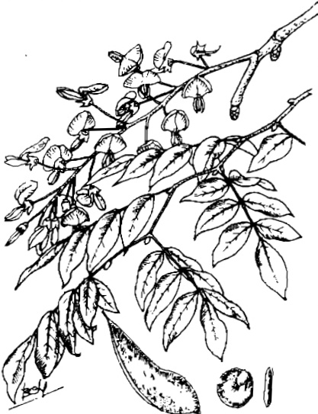
Thu hái chế biến : Thu hoạch hạt : tháng 4.
Thành phần hóa học : Hạt thàn mát có 38 - 40p100 chất dầu. Có các chất độc với cá : rotenon, sapotoxin, chất gôm và albumin.
Rotenon tiêm mạch máu gây tê liệt do nguồn gốc thần kinh trung ương (ngạt, chết) - Nhưng cho chó uống với liều 150mg/kg thể trạng không thấy có triệu chứng gì. Với cá lại rất nhạy cảm.
Công dụng : Nhân dân một số nơi dùng duốc cá ở suối - giã nát 1 lượng hạt thàn mát trộn với tro bếp rắc xuống suối, cá chết nổi lên. Cần tuyên truyền chấm dứt.
Có một số nơi dùng làm thuốc trừ sâu, bọ hại mùa màng cây cối (tỷ lệ 4 - 16p100) có hiệu quả tốt.

Thông thiên
Tên khoa học : Thevetia peruviana (Pers) K.Schum (= Thevetia neriifolia Juss) họ Trúc đào (Apocynaceae)
Tên khác : Hoàng hoa giáp trúc đào (TQ) Laurier jaune (Pháp)
Bộ phận dùng : Hạt đã chế biến khô của quả già cây thông thiên (Semen Thevetiae peruvianae) chủ yếu dùng trong Tây y để chiết xuất lấy Thevetin.
Mô tả cây : Thông thiên là loại cây nhỡ, có
596

